Об утверждении регламента государственной услуги "Субсидирование стоимости затрат на закладку и выращивание (в том числе восстановление) многолетних насаждений плодово-ягодных культур и винограда"
Постановление акимата Акмолинской области от 3 июля 2015 года № А-7/321. Зарегистрировано Департаментом юстиции Акмолинской области 11 августа 2015 года № 4936
Примечание РЦПИ.
В тексте документа сохранена пунктуация и орфография оригинала.
В соответствии с пунктом 3 статьи 16 Закона Республики Казахстан от 15 апреля 2013 года "О государственных услугах", акимат Акмолинской области ПОСТАНОВЛЯЕТ:
1. Утвердить прилагаемый регламент государственной услуги "Субсидирование стоимости затрат на закладку и выращивание (в том числе восстановление) многолетних насаждений плодово-ягодных культур и винограда".
2. Признать утратившим силу постановление акимата Акмолинской области "Об утверждении регламентов государственных услуги в области растениеводства" от 28 августа 2014 года № А-8/400 (зарегистрировано в Реестре государственной регистрации нормативных правовых актов № 4385, опубликовано 14 октября 2014 года в информационно-правовой системе "Әділет").
3. Контроль за исполнением настоящего постановления возложить на первого заместителя акима области Отарова К.М.
4. Настоящее постановление акимата области вступает в силу со дня государственной регистрации в Департаменте юстиции Акмолинской области и вводится в действие по истечении 10 календарных дней после дня его официального опубликования, но не ранее введения в действие приказа Министра сельского хозяйства Республики Казахстан от 28 апреля 2015 года № 4-1/379 "Об утверждении стандарта государственной услуги "Субсидирование стоимости затрат на закладку и выращивание (в том числе восстановление) многолетних насаждений плодово-ягодных культур и винограда".
Аким Акмолинской области | С.Кулагин

Утвержден
постановлением акимата
Акмолинской области
от 3 июля 2015 года № А-7/321

Регламент государственной услуги "Субсидирование стоимости затрат на закладку и выращивание (в том числе восстановление) многолетних насаждений плодово-ягодных культур и винограда"

Сноска. Регламент - в редакции постановления акимата Акмолинской области от 15.06.2016 № А-7/294 (вводится в действие со дня официального опубликования).
1. Общие положения

1. Государственная услуга "Субсидирование стоимости затрат на закладку и выращивание (в том числе восстановление) многолетних насаждений плодово-ягодных культур и винограда" оказывается государственным учреждением "Управление сельского хозяйства Акмолинской области", отделами сельского хозяйства районов, городов Степногорск и Кокшетау (далее – Отдел).
Прием заявок и выдача результатов оказания государственной услуги осуществляется через:
1) канцелярию услугодателя;
2) некоммерческое акционерное общество "Государственная корпорация "Правительство для граждан" (далее – Государственная корпорация).
2. Форма оказания государственной услуги: бумажная.
3. Результат оказания государственной услуги – предоставление в территориальное подразделение казначейства платежных документов к оплате для дальнейшего перечисления причитающихся субсидий на банковские счета услугополучателей.
При обращении через Государственную корпорацию услугополучателю выдается уведомление с решением о назначении или не назначении субсидии, подписанное уполномоченным лицом услугодателя, по формам, согласно приложениям 1 и 2 к стандарту государственной услуги "Субсидирование стоимости затрат на закладку и выращивание (в том числе восстановление) многолетних насаждений плодово-ягодных культур и винограда", утвержденного приказом Министра сельского хозяйства Республики Казахстан от 28 апреля 2015 года № 4-1/379 (зарегистрирован в Министерстве юстиции Республики Казахстан № 11278) (далее – Стандарт).
Форма предоставления результата оказания государственной услуги: бумажная.
2. Описание порядка действий структурных подразделений (работников) услугодателя в процессе оказания государственной услуги

4. Основанием для начала процедуры (действия) по оказанию государственной услуги являются документы, предоставленные услугополучателем согласно пункта 9 Стандарта.
5. Содержание каждой процедуры (действия), входящей в состав процесса оказания государственной услуги, длительность его выполнения:
1) специалист канцелярии Отдела с момента подачи услугополучателем необходимых документов осуществляет прием документов, проводит регистрацию и направляет документы руководителю Отдела на резолюцию – 15 минут;
2) руководитель Отдела рассматривает поступившие документы и определяет ответственного исполнителя Отдела – 1 час;
3) ответственный исполнитель Отдела:
рассматривает заявку на предмет соответствия действующему законодательству. В случае несоответствия заявки действующему законодательству, заявка возвращается заявителю на доработку – 1 рабочий день;
вносит заявку на рассмотрение межведомственной комиссии (далее – Комиссия) – 1 рабочий день;
4) Комиссия:
со дня поступления документов с выездом на место составляет:
акт обследования закладки многолетних насаждений плодово-ягодных культур и винограда, а также соответствия рабочему проекту;
акт обследования выращивания многолетних насаждений плодово-ягодных культур и винограда – 3 рабочих дня;
со дня составления акта принимает протокольное решение о предоставлении либо отказе в предоставлении субсидий – 1 рабочий день;
5) ответственный исполнитель Отдела в случае принятия решения о предоставлении субсидий направляет заявку с копией соответствующего акта и копией протокольного решения Комиссии в Управление. В случае отказа в предоставлении субсидий, при обращении услугополучателя:
к услугодателю, выдает уведомление с решением о неназначении субсидий;
в Государственную корпорацию, направляет в Государственную корпорацию уведомление с решением о неназначении субсидий – 1 рабочий день;
6) руководитель отдела бюджетного финансирования и государственных закупок Управления после поступления заявки субъекта агропромышленного комплекса на получение субсидий на закладку или выращивание многолетних насаждений плодово-ягодных культур и винограда представляет в территориальное подразделение казначейства платежные документы к оплате – 1 рабочий день;
7) ответственный исполнитель Управления направляет в Отдел копию протокольного решения комиссии – 1 час;
8) ответственный исполнитель Отдела подготавливает уведомление с решением о назначении субсидий – 1 рабочий день;
9) руководитель Отдела подписывает уведомление с решением о назначении субсидий – 1 час;
10) специалист канцелярии Отдела при обращении услугополучателя:
к услугодателю, выдает уведомление с решением о назначении субсидий – 15 минут;
в Государственную корпорацию, направляет в Государственную корпорацию уведомление с решением о назначении субсидий – 30 минут.
6. Результат процедуры (действия) по оказанию государственной услуги, который служит основанием для начала выполнения следующей процедуры (действия):
1) регистрация и направление документов на резолюцию руководителю Отдела;
2) определение ответственного исполнителя Отдела;
3) рассмотрение заявки на предмет соответствия действующему законодательству. В случае несоответствия заявки действующему законодательству, заявка возвращается заявителю на доработку;
4) внесение заявки на рассмотрение Комиссии;
5) составление актов обследования;
6) подготовка протокола с решением о предоставлении либо отказе в предоставлении субсидий;
7) направление заявки с копией соответствующего акта и копией протокольного решения Комиссии в Управление. В случае отказа в предоставлении субсидий, при обращении услугополучателя:
к услугодателю, выдает уведомление с решением о неназначении субсидий;
в Государственную корпорацию, направляет в Государственную корпорацию уведомление с решением о неназначении субсидий;
8) представление в территориальное подразделение казначейства платежных документов к оплате;
9) направление в Отдел копии протокольного решения Комиссии;
10) подготовка и подписание уведомления с решением о назначении субсидий;
11) при обращении услугополучателя:
к услугодателю, выдает уведомление с решением о назначении субсидий;
в Государственную корпорацию, направляет в Государственную корпорацию уведомление с решением о назначении субсидий.
3. Описание порядка взаимодействия структурных подразделений (работников) услугодателя в процессе оказания государственной услуги

7. Перечень структурных подразделений (работников) услугодателя, которые участвуют в процессе оказания государственной услуги:
1) специалист канцелярии Отдела;
2) руководитель Отдела;
3) ответственный исполнитель Отдела;
4) Комиссия;
5) руководитель отдела бюджетного финансирования и государственных закупок Управления;
6) ответственный исполнитель Управления.
8. Описание последовательности процедур (действий) между структурными подразделениями (работниками) с указанием длительности каждой процедуры (действия):
1) специалист канцелярии Отдела с момента подачи услугополучателем необходимых документов осуществляет прием документов, проводит регистрацию и направляет документы руководителю Отдела на резолюцию – 15 минут;
2) руководитель Отдела рассматривает поступившие документы и определяет ответственного исполнителя Отдела – 1 час;
3) ответственный исполнитель Отдела:
рассматривает заявку на предмет соответствия действующему законодательству. В случае несоответствия заявки действующему законодательству, заявка возвращается заявителю на доработку – 1 рабочий день;
вносит заявку на рассмотрение Комиссии – 1 рабочий день;
4) Комиссия:
со дня поступления документов с выездом на место составляет:
акт обследования закладки многолетних насаждений плодово-ягодных культур и винограда, а также соответствия рабочему проекту;
акт обследования выращивания многолетних насаждений плодово-ягодных культур и винограда – 3 рабочих дня;
со дня составления акта принимает протокольное решение о предоставлении либо отказе в предоставлении субсидий – 1 рабочий день;
5) ответственный исполнитель Отдела в случае принятия решения о предоставлении субсидий направляет заявку с копией соответствующего акта и копией протокольного решения Комиссии в Управление. В случае отказа в предоставлении субсидий, при обращении услугополучателя:
к услугодателю, выдает уведомление с решением о неназначении субсидий;
в Государственную корпорацию, направляет в Государственную корпорацию уведомление с решением о неназначении субсидий – 1 рабочий день;
6) руководитель отдела бюджетного финансирования и государственных закупок Управления после поступления заявки субъекта агропромышленного комплекса на получение субсидий на закладку или выращивание многолетних насаждений плодово-ягодных культур и винограда представляет в территориальное подразделение казначейства платежные документы к оплате – 1 рабочий день;
7) ответственный исполнитель Управления направляет в Отдел копию протокольного решения комиссии – 1 час;
8) ответственный исполнитель Отдела подготавливает уведомление с решением о назначении субсидий – 1 рабочий день;
9) руководитель Отдела подписывает уведомление с решением о назначении субсидий – 1 час;
10) специалист канцелярии Отдела при обращении услугополучателя:
к услугодателю, выдает уведомление с решением о назначении субсидий – 15 минут;
в Государственную корпорацию, направляет в Государственную корпорацию уведомление с решением о назначении субсидий – 30 минут.
4. Описание порядка взаимодействия с Государственной корпорацией и (или) иными услугодателями, в процессе оказания государственной услуги

9. Описание порядка обращения в Государственную корпорацию, длительность обработки запроса услугодателем:
процесс.1 – работник Государственной корпорации проверяет представленные документы, принимает и регистрирует заявление услугополучателя, выдает расписку о приеме документов с указанием даты и времени приема документов.
Услугополучатель (представитель по доверенности) для получения субсидий на закладку многолетних насаждений плодово-ягодных культур и винограда, произведенную предыдущей осенью и (или) весной текущего года, в срок до 15 июня соответствующего года представляет услугодателю и в Государственную корпорацию заявку на получение субсидий по форме согласно приложению 3 к Стандарту.
Услугополучатель (представитель по доверенности) для получения субсидий на выращивание (уход) многолетних насаждений плодово-ягодных культур и винограда второй вегетации – для заложенных саженцами на карликовом подвое или саженцами книп-баум, второй-третьей вегетаций – для заложенных саженцами на полукарликовом подвое, второй-третьей-четвертой вегетаций – для заложенных саженцами на сильнорослых подвоях, со второй по седьмую вегетацию включительно – по яблоне сорта "Апорт" в срок до 1 сентября соответствующего года представляет услугодателю заявку на получение субсидий по форме согласно приложению 4 к Стандарту.
При сдаче услугополучателем (представителем по доверенности) заявки услугодателю подтверждением принятия заявки на бумажном носителе является отметка на копии его заявления о регистрации в канцелярии услугодателя с указанием даты, времени приема документов, фамилии, имени, отчества ответственного лица, принявшего документы.
При приеме документов через Государственную корпорацию услугополучателю выдается расписка о приеме соответствующих документов, на основании которой осуществляется выдача готовых документов при предъявлении документа, удостоверяющего личность услугополучателя (либо его представителя по нотариальной доверенности, юридическому лицу – по документу, подтверждающему полномочия).
Условие 1 – в случае предоставления услугополучателем неполного пакета документов, указанных в пункте 9 Стандарта, работник Государственной корпорации отказывает в приеме документов и выдает расписку об отказе в приеме заявки;
Процесс 2 – процедуры (действия) услугодателя, предусмотренные пунктом 5 настоящего регламента;
процесс 3 – работник Государственной корпорации в срок, указанный в расписке о приеме соответствующих документов, выдает услугополучателю готовый результат оказания государственной услуги.
При обращении в Государственную корпорацию, день приема документов не входит в срок оказания государственной услуги.
Максимально допустимое время ожидания для сдачи пакета документов – 15 минут.
Максимально допустимое время обслуживания – 20 минут.
Подробное описание последовательности процедур (действий), взаимодействий структурных подразделений (работников) услугодателя в процессе оказания государственной услуги, а также описание порядка взаимодействия с иными услугодателями и (или) Государственной корпорации в процессе оказания государственной услуги отражается в справочнике бизнес-процессов оказания государственной услуги согласно приложению к настоящему.регламенту.
Приложение
к регламенту государственной
услуги "Субсидирование
стоимости затрат на закладку и
выращивание (в том числе
восстановление) многолетних
насаждений плодово-ягодных
культур и винограда"

Справочник бизнес-процессов оказания государственной услуги "Субсидирование стоимости затрат на закладку и выращивание (в том числе восстановление) многолетних насаждений плодово-ягодных культур и винограда"

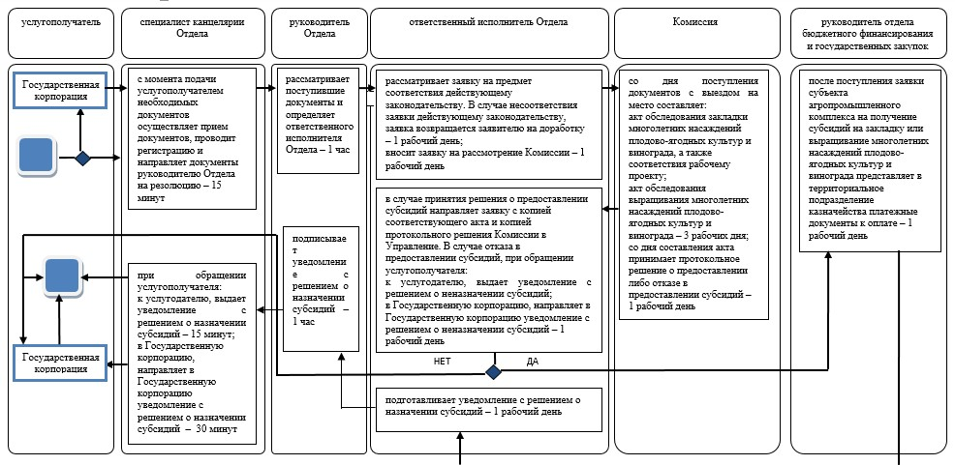
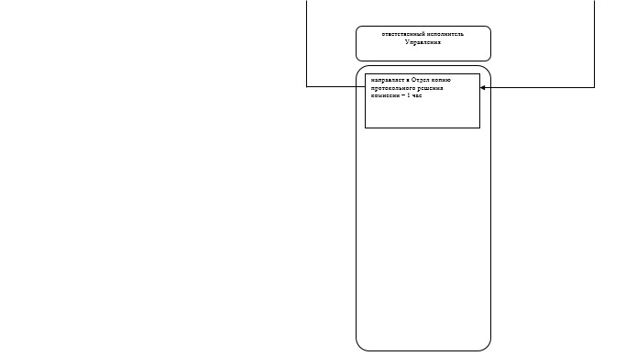
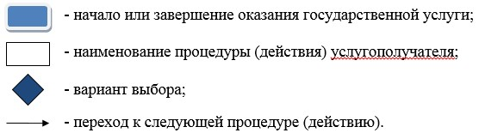

© 2012. РГП на ПХВ Республиканский центр правовой информации Министерства юстиции Республики Казахстан

